Planung des Praxisprojektes T3000
Auslegung einer Schaltung zur Motorregelung

Azmi Beyrouti
Januar – März 2026

azmi.beyrouti@diehl.com
Inhaltsverzeichnis
1. Hintergrund 3
2. Technische Daten Relevanter Aktuatoren 4
2.1. Volz DA 30-HAT 4
2.2. Wittenstein TPM Flight Actuator 5
3. Weitere Überlegungen 6
4. Grundlegende Bauteilauswahl 7
4.1. Mikrocontroller 7
4.2. Motor 8
4.3. Rotorpositionssensor 9
4.4. Stromsensor 9
4.5. Leistungselektronik 10
4.7. Weiteres 11

Hintergrund
Im Rahmen dieser Praxisarbeit soll die erste Iteration einer Testplattform für die Steuerung und Regelung von bürstenlosen DC-Motoren (BLDC) entwickelt werden. Ziel dieser Plattform ist es, Ingenieuren eine flexible und sichere Umgebung zu bieten, um verschiedene Regelungsalgorithmen zu entwerfen, zu validieren und unter realistischen Bedingungen zu testen. Die Plattform soll die Grundlage für eine effiziente Entwicklung von Motorsteuerungen bilden und gleichzeitig eine hohe Anpassungsfähigkeit für zukünftige Erweiterungen gewährleisten.
Die Testplattform wird in der Lage sein, unterschiedliche Arten von Sensoren auszulesen, die für die Drehzahl-, Drehmoment- und Positionsregelung relevant sind. Die Plattform muss außerdem die Möglichkeit bieten, Algorithmen an verschiedenen Motoren zu testen, um die Übertragbarkeit und Robustheit der Regelungen sicherzustellen.
Die erste Iteration wird primär für einen Motor ausgelegt sein. Bei der Dimensionierung der Elektronik und der Auswahl des Motors wird sich an dem Volz DA 30-HT Servomotor orientiert. Gleichzeitig soll die Architektur so gestaltet werden, dass eine spätere Erweiterung auf die Kompatibilität mit dem Wittenstein TPM Flight Actuator ohne großen Aufwand möglich ist. Dies erfordert eine modulare und skalierbare Systemarchitektur, die zukünftige Anpassungen erleichtert.

Bedeutung einer Testplattform für BLDC-Regelungen
  - Validierung von Algorithmen:
Regelungsalgorithmen für BLDC-Motoren sind oft komplex und müssen unter verschiedenen Last- und Betriebsbedingungen getestet werden. Eine dedizierte Testplattform ermöglicht es, diese Algorithmen sicher und reproduzierbar zu prüfen, bevor sie in kritischen Anwendungen wie Luftfahrt, Robotik oder Automatisierung eingesetzt werden.
  - Flexibilität und Skalierbarkeit:
Durch eine modulare Architektur kann die Plattform für unterschiedliche Motoren und Sensoren angepasst werden. Dies reduziert Entwicklungszeit und Kosten bei zukünftigen Projekten und erhöht die Wiederverwendbarkeit der Hardware.
  - Sicherheit und Fehlertoleranz:
Das Testen in einer kontrollierten Umgebung minimiert das Risiko von Schäden an teuren Komponenten oder gefährlichen Fehlfunktionen im Feld. Sicherheitsmechanismen wie Überstromschutz, Temperaturüberwachung und Not-Aus sind essenziell.
  - Effizienz in der Entwicklung:
Ingenieure können schneller iterieren, da die Plattform eine standardisierte Schnittstelle für Hardware und Software bietet. Dies beschleunigt die Entwicklung neuer Regelungsstrategien erheblich und ermöglicht eine strukturierte Vorgehensweise.

Technische Daten Relevanter Aktuatoren

Volz DA 30-HAT
Der Volz DA 30-HT ist ein kompakter, robuster und hochdrehmomentiger bürstenloser Servomotor mit integrierter Regelung, Sensorik, verschiedenen Schnittstellen und Diagnosefähigkeiten. Er ist geeignet für Anwendungen in rauen Umgebungen und bei kritischen Einsätzen. Ausgewählte Funktionen sollen mit der eigenen Testplatform abgebildet werden können.

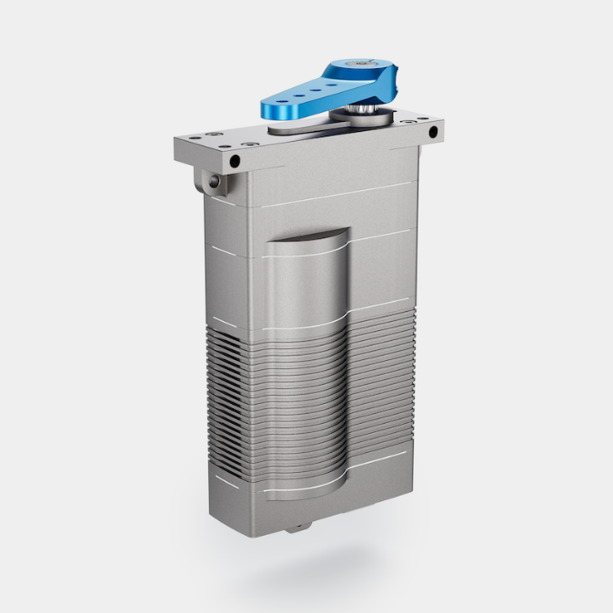

Nennspannung | 28VDC
Nennstrom | 2,0A
Nennmoment | 18Nm
Nenngeschwindigkeit | 100°/s
Leerlaufgeschwindigkeit | 165°/s
Übersetzung | Unbekannt
Schnittstellen:
  - PWM-Eingang mit galvanisch getrennten oder CMOS-Level-Schnittstellen.
  - Digitale Schnittstelle (RS-485) zur seriellen Steuerung und Auslesung von Diagnosedaten wie Spannung, Strom und Temperatur.
Problem:
  - Black-Box: Durch die interne Regelung und verkauf als Komplettpaket sind Funktionsweise, Regelung und Aufbau unklar und nicht veränderbar.

Wittenstein TPM Flight Actuator
Der TPM Flight Actuator ist ein kompakter, robuster und redundanter Servoantrieb für Luftfahrtanwendungen. Mit hoher Leistungsdichte, integriertem zweistufigem Planetengetriebe, redundantem Resolver und ausgelegter Lebensdauer von 20.000 h.
Für Diehl Aerospace ist dieser Motor durch die Zusammenarbeit mit Wittenstein interessant. Da Wittenstein den Motor jedoch ohne Regelung bereit stellt, ist ohnehin die Entwicklung einer funktionierenden Steuerung notwendig.
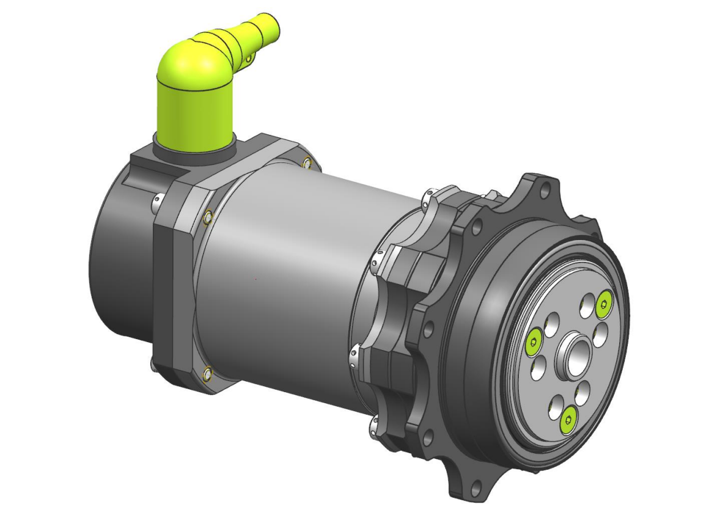
Nennspannung | 19,2VDC bis 30VDC
Nennstrom | 4,91A
Nennmoment | 24Nm
Ausgangsdrehzahl (19,2V) | 40rpm
Übersetzung | 100:1
Anschlüsse:
- 3-Phasiger AC-In: U, V, W
- Resolver-In: EXC_H, EXC_L
- Resolver-Out: SIN_H, SIN_L, COS_H, COS_L
Problem:
  - Resolver: Benötigt komplexe Schaltung zur Positionsbestimmung -> ggf. Vorhanden im Juni -> Zunächst Verwendung eines Ähnlichen Motors

Weitere Überlegungen
- Zurzeit wird der Volz DA 30-HT mithilfe der RS-485 Schnittstelle mit dem Diehl Aerospace Flight Control Computer (FCCP) verbunden und getestet. Der FCCP sendet Steuersignale und bestimmt die Führungsgrößen des Reglers. Eine Solche Verbindung sollte ebenso mit der Testplatform möglich sein. Der FCCP verfügt neben der RS-485-Schnittstelle unter anderem auch über eine CAN-Schnittstelle.
- Um eine genaue Positionsregelung und ein möglichst hohes Drehmoment, eine genaue Positionsregelung und eine flüssige Bewegung zu gewährleisten, sollte der Motor der ersten Iteration der Testplatform eine möglichst hohe Anzahl an Polpaaren besitzen.
- Um bei der Analyse des Umkehrspiels (beispielsweise bei dem Halten einer gewissen Position) nur den Einfluss der Regelungsstrategie zu betrachten, sollte ein Motor mit keinem Getriebe verwendet werden.
- Um einen Angenehmen betrieb gewährleisten zu können, sollte ein Inverter mit Schaltfrequenzen über 25kHz aufgebaut werden. Dies ist über dem hörbaren Bereich
- Um eine möglichst genaue Winkelmessung des Rotors zu ermöglichen, sollte ein Motor mit bereits integriertem Encoder verwendet werden.

Grundlegende Bauteilauswahl

Mikrocontroller
STM NUCLEO-G431RB
Bei dem STM NUCLEO-G431RB handelt es sich um ein Development Board mit dem STM32G431 Chip. Dieser eignet sich durch seine integrierten Motor-Control-Timer und Anschlüsse an einige Kommunikationsschnittstellen wie CAN, UART, SPI und I2C gut für die Testplatform. Diese Eigenschaften erlauben eine direkte Verbindung an die Gate-Driver des Inverters, dem Auslesen von Sensoren und die Verbindung mit dem FCCP.
STM bietet zudem die STM32 motor control SDK an, eine Library mit Grundlegenden Regelungsalgorithmen. Diese erlaubt in frühen Entwicklungsphasen ein schnelles Testen der Elektronik und dient als Grundbaustein für weitere Regelungsstrategien.
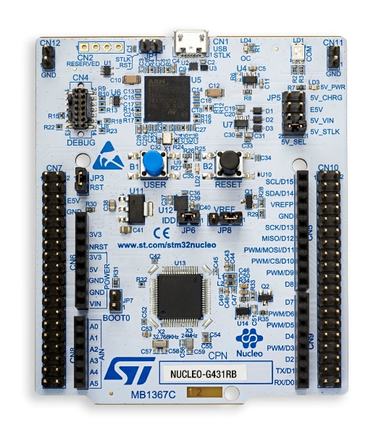
  - Prozessor: STM32G431
  - FDCAN: Verbindung mit FCCP für Steuersignale.
  - Motor-Control-Timer: Komplementäre PWM-Outputs mit programmierbaren Totzeiten. Erlaubt effiziente und direkte Verbindung mit Inverter-Halbbrücken möglich.
  - Weitere Kommunikationsschnittstellen: Auslesen von Sensoren, Debugging, Verbindung mit Desktop-PC
  - FPU: Schnelle, Effiziente Gleitkommazahlberechnungen
  - 24 MHz HSE: Externer Oszillator
  - Programmer & Debugger integriert.
  - ST morpho extension pin headers: Gute Erweiterung für Motor-Kontroll-Platine und Zugang zu allen Input/Output-Pins
  - STM32 motor control SDK: Library zum Testen von Grundlegenden Regelungsalgorithmen
  - Integrierte Verstärker für Strommessung (Shunt)
Herstellerwebseite Development Board
Herstellerwebseite Prozessor
Mouser

Motor
Pilotix 6210 210KV
Hierbei handelt es sich um einen BLDC mit hohem Drehmoment, der für Schwerlastdrohnen und professionelle Luftplattformen entwickelt wurde. Dieser Motor hat eine große Polpaarzahl und ist mit ähnlichen Spannungen und Leistungen wie die vorher genannten relevanten Aktuatoren betreibbar. Eine Leistungselektronik, die für diesen Motor ausgelegt wird, ist auch in der Lage den Wittenstein TPM Flight Actuator zu betreiben.
Dieser Motor integriert zwar keinen Encoder, da die Welle jedoch auf der Motorrückseite offen liegt, lässt sich dort ein Magnet anbringen, dessen Magnetfeld von einem Magnetencoder ausgelesen werden kann.
Der Motor ist nicht bei den gängigen Lieferanten von Diehl Aerospace Überlingen erhältlich.
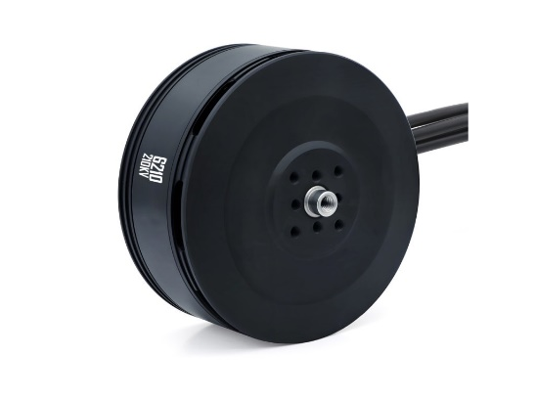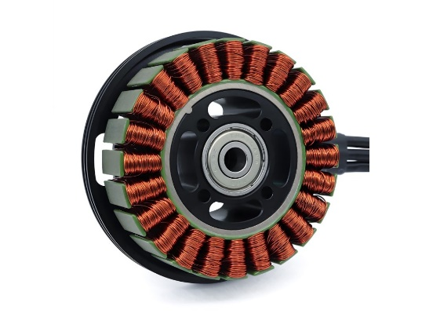
  - KV-Wert: 210KV
  - Zwischenphasenwiderstand: 42,5 mΩ
  - Nennspannung: 6-8s (22,2V – 29,6V)
  - Maximale Leistung: 1825,4 W
  - Schlitz/Pol: 24N28P
  - Leerlaufstrom (bei 7,4 V): 0,49 A
  - Maximaler Strom: 54,72 A
Hobbydrone

Rotorpositionssensor
Magnetischer Encoder-ICs (z.B. AMS AS5047P)
Um die Aktuelle Position des Motors zu bestimmen, kann ein magnetischer Encoder verwendet werden. In Verbindung mit einem diametral magnetisierten Magneten, angebracht an der Welle des Motors, lässt sich so, ohne viel Aufwand, die aktuelle Position des Motors sehr genau und effizient bestimmen. Viele ICs geben direkt die Sensordaten über SPI oder I2C aus. Anders als bei einem Resolver, ist hier keine aufwendige Elektronik zur Auswertung notwendig.
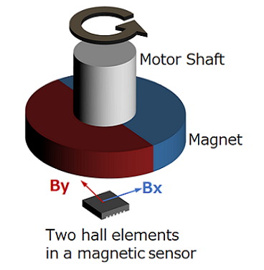
  - Geschwindigkeit: Bis 28krpm
  - Latenz: nahezu 0
  - Auflösung: 14-Bit
  - SPI
RS Components
Mouser
Mouser Breakout Board
Magnete

Stromsensor
Shunt Widerstände
Da Bei der Testplatform eine galvanische Trennung zwischen der Leistungs-, und der Logikseite zunächst keine Rolle spielt, müssen keine Hall-basierten Stromsensoren verwendet werden. Die Ströme der Phasen können über sehr kleine Shunt-Widerstände in Verbindung mit Operationsverstärkern bestimmt werden. Die Ströme sind wichtig für die Regelung und man kann mit ihnen auf das Drehmoment schließen. Weitere Vorteile gegenüber Hall-Sensoren sind die niedrigeren Kosten und die Messgeschwindigkeit. Da der Mikrocontroller Stromsensoren bereits integriert sind, neben den Widerständen, keine weiteren Bauteile notwendig.

Leistungselektronik
Leistungsschalter (z.B. TI LMG2100R044RARR)
Der wohl wichtigste Teil der Leistungselektronik ist der Inverter, der in der Lage ist, einen Drehstrom zu erzeugen. Anfangs war der Plan ein Integrated Power Module (IPM) zu verwenden, der bereits einen ganzen Inverter, samt Gate-Driver integriert. IPMs haben den Vorteil die Elektronik zu vereinfachen und bereits intern optimiert zu sein, was die Entwicklung vereinfacht. Zudem sind sie meist billiger als selbst erstellte Schaltungen. Produkte, welche jedoch eine Schaltfrequenz von 25kHz unterstützen waren nicht auffindbar.
Der TI LMG2100R044RARR Ist eine Halbbrücken-IPM, samt Gate-Driver, der auf GaN-MOSFETs basiert und damit schnell genug schalten kann. Die Strom- und Spannungseigenschaften des IPMs lassen genug Puffer, sodass eine passive Kühlung ausreichen sollte. Mit drei dieser Halbbrücken-IPMs lässt sich ein Inverter aufbauen. Zudem ist in diesem IPM keine Totzeit bereits integriert und es hat jeweils Eingänge für die High- und Low-Side, sodass der Motor-Control-Timer des Mikroprozessors effizient genutzt werden kann und ein großer Konfigurationsfreiraum besteht.
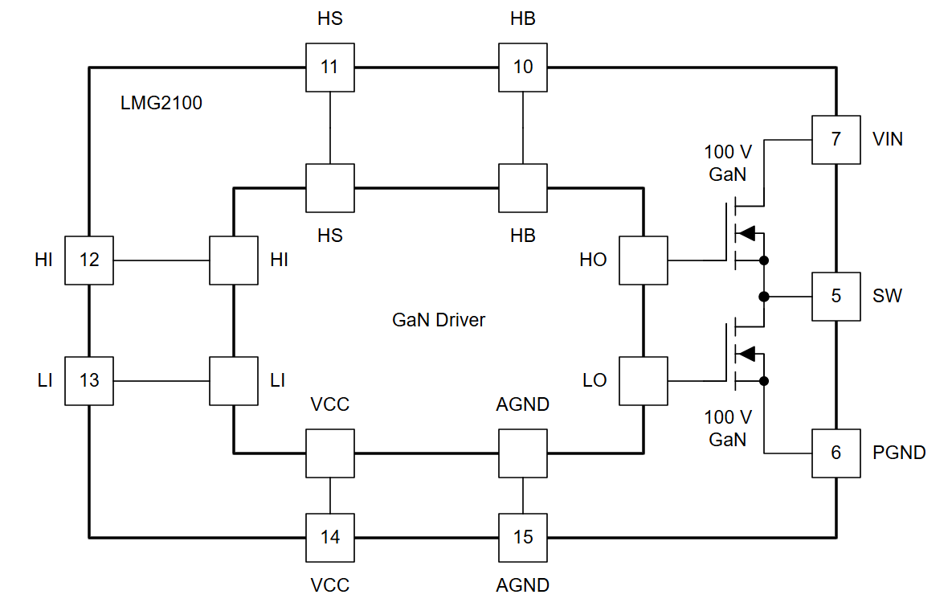
  - Maximalspannung: 100V (pulsed) 93V(continuous)
  - Maximalstrom: 35A
  - Betriebsspannung: 5V
  - Eingänge: HI, LI
  - Ausgänge: SW
  - Gate Driver integriert (ohne Totzeit)
Mouser

Weiteres
P-NUCLEO-IHM03
Um die Abhängigkeit der Regelung von der korrekten Auslegung der Elektronik zu vermindern, sollte eine bereits funktionierende Hardware als alternative bereitstehen. Das P-NUCLEO-IHM03 ist ein vollständiges Hardware-Set samt Mikrocontroller, Motorcontroller und Motor. Es handelt sich bei dem Mikrocontroller bei dem gleichen wie vorher für die Testplatform ausgewählt. Eine funktionierende Regelung auf diesem System lässt sich so also schnell und einfach auf die Testplatform portieren.
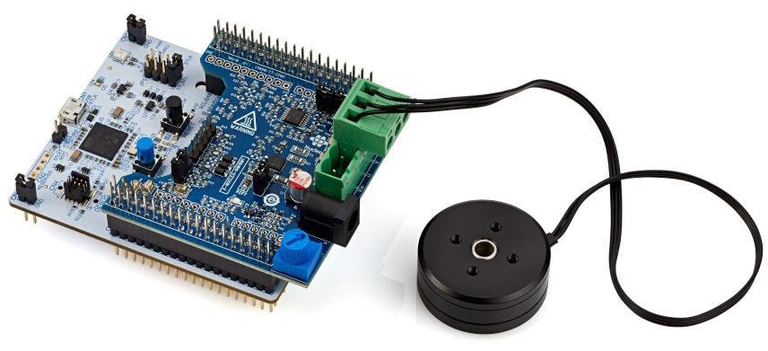
Es ist zu erwähnen, dass dieses Motor-Control-Pack nicht alle Anforderungen erfüllt, leistungsschwächer ist, nicht alle Sensoren besitzt und damit nur rudimentärere Regelungen zulässt. Dennoch dient dieses Control-Pack als guter Anfang und Alternative und erlaubt eine Entwicklung der Regelung bereits in der kommenden Theoriephase.
Mouser
Desktop-Netzteil
Damit während dem Testen nicht zwingend ein Labornetzteil notwendig ist, wäre die Integration von Konnektoren zu Desktop-Netzteilen sehr hilfreich.
Zum einen ein passender Anschluss zu einem P1M Standard Plug. Dies ist das Wohl am weitesten verbreitete Konnektor in dieser Spannungsklasse, erlaubt jedoch auch oft nicht so einen großen Strom.
Reichelt: Mean Well GST90A24-P1M (90W, 24V, 3,75A – P1M)
Und zum anderen ein Netzteil mit einem 6-Pin Molex Anschluss. Etwas weniger weit verbreitet, erlaubt jedoch höhere Ströme.
Reichelt: Mean Well GST280A24-C6P (280W, 24V, 11,67A – 6 Pin Molex)

Resolver Digital-Converter (z.B. AD2S1210CSTZ)
Um schon eine sichere Kompatibilität der ersten Iteration der Testplatform mit dem Wittenstein TPM Flight Actuator zu gewährleisten kann ein Resolver Digital-Converter IC verwendet werden. Solch ein IC übernimmt die Aufgaben der Erregerspulen-Signalerzeugung und wertet die Signale der Messspulen aus. Die Winkelinformationen stehen schnell und unkompliziert bereit.
Der AD2S1210CSTZ ist sehr gut kompatibel mit dem Resolver dea Flight Actuator und dem ausgewählten Mikrocontroller, da dieser IC Differentielle Signale unterstützt und die Daten über SPI ausgeben kann.
Mouser
Inertial Measurement Unit (z.B. TDK ICM-40609-D)
Eine IMU angebracht am Motor, erlaubt es den Einfluss der Regelung auf die Vibrationen zu analysieren. Ein generisches Bauteil ist für diese Anwendung ausreichend
Mouser

